7. SINIF REHBERLİK DEFTERİM
ABDURRAHMAN ALKAN ORTAOKULU
REHBERLİK SERVİSİ
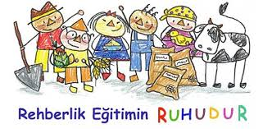
Sevgili öğrencilerim uzaktan eğitim aldığınız bu süreçte sizlere elimden geldiği kadar yardımcı olmak istiyorum. Sizlerde bu süreçte bana sormak istediklerinizi, benimle telefon ile görüşüp sorabilirsiniz. Biliyorum ki hepiniz okulunuzu, öğretmenlerinizi ve arkadaşlarınızı çok özlediniz. Ama şu an yapmamız gereken günlerimizi verimli ve planlı geçirmektir. Sorumluluklarımızı yerine getirmeli ve kendi geleceğimiz için derslerimize çok iyi çalışmalıyız!
Bu defteri sizler için hazırladım. 😃😃😃
Lütfen herkes fotokopi alıp kendi dosyasını oluştursun.
BETÜL TUĞRUL ÖĞÜT
Psikolojik Danışman

İçindekiler
ABDURRAHMAN ALKAN ORTAOKULU 7. SINIF DERS ÇALIŞMA PROGRAMI 4
SORU ÇİZELGESİ 5
KİTAP OKUMA TAKİP FORMU 9
HANGİ DERSE NASIL ÇALIŞMALIYIM? 10
SÖZEL DERSLERE NASIL ÇALIŞILMALI 11
TÜRKÇE DERSİNE NASIL ÇALIŞMALIYIM? 12
TÜRKÇE DERSİNDE ÇALIŞMAM GEREKEN KONULAR (Bursluluk Sınavında Çıkacak) 13
TÜRKÇE DERSİNDE ÇALIŞMAM GEREKEN KONULAR 14
SOSYAL BİLGİLER DERSİNE NASIL ÇALIŞILIR? 15
SOSYAL BİLGİLER DERSİNDE ÇALIŞMAM GEREKEN KONULAR (Bursluluk Sınavında Çıkacak) 16
SOSYAL BİLGİLER DERSİNDE ÇALIŞMAM GEREKEN KONULAR 17
İNGİLİZCE DERSİNE NASIL ÇALIŞILIR? 18
İNGİLİZCE DERSİNDE ÇALIŞMAM GEREKEN KONULAR 19
İNGİLİZCE DERSİNDE ÇALIŞMAM GEREKEN KONULAR 20
DİN KÜLTÜRÜ DERSİNDE ÇALIŞMAM GEREKEN KONULAR (Bursluluk Sınavında Çıkacak) 22
DİN KÜLTÜRÜ DERSİNDE ÇALIŞMAM GEREKEN KONULAR 23
MATEMATİK DERSİNE NASIL ÇALIŞILIR? 24
MATEMATİK DERSİNDE ÇALIŞMAM GEREKEN KONULAR (Bursluluk Sınavında Çıkacak) 27
MATEMATİK DERSİNDE ÇALIŞMAM GEREKEN KONULAR 28
FEN VE TEKNOLOJİ DERSİNE NASIL ÇALIŞILIR 29
FEN BİLGİSİ DERSİNDE ÇALIŞMAM GEREKEN KONULAR(Bursluluk Sınavında Çıkacak) 30
FEN BİLGİSİ DERSİNDE ÇALIŞMAM GEREKEN KONULAR 31
BİRAZ DİKKAT EGZERSİZLERİ YAPMAYA NE DERSİNİZ? 32
DİKKAT EGZERSİZİ 33
SAYI BİRLEŞTİRME 1 34
ARADAKİ FARKLARI BULMA 35
LABİRENT 1 36
LABİRENT 2 37
ŞİFRE 1 39
ŞİFRE 2 40
SAATLER 41
BİRAZ OYUN OYNAYALIM AİLECEK 42
TAKLİT KÜPLERİ 43

ABDURRAHMAN ALKAN ORTAOKULU 7. SINIF DERS ÇALIŞMA PROGRAMI
SAAT | PAZARTESİ | SALI | ÇARŞAMBA | PERŞEMBE | CUMA | CUMARTESİ | PAZAR
08:00-09:00 | Kalkış  Kahvaltı | Kalkış  Kahvaltı | Kalkış  Kahvaltı | Kalkış  Kahvaltı | Kalkış  Kahvaltı | Kalkış  Kahvaltı | Kalkış  Kahvaltı
09:00-10:00 | EBA DERS | EBA DERS | EBA DERS | EBA DERS | EBA DERS
10:00-10:20 | TEKRAR | TEKRAR | TEKRAR | TEKRAR | TEKRAR
10:20-11:00 | DİNLENME  ETKİNLİK | DİNLENME  ETKİNLİK | DİNLENME  ETKİNLİK | DİNLENME  ETKİNLİK | DİNLENME  ETKİNLİK
11:00-13:00 | EBA SAATİ + TEST çözümü | EBA SAATİ + TEST çözümü | EBA SAATİ + TEST çözümü | EBA SAATİ + TEST çözümü | EBA SAATİ + TEST çözümü | DENEME  ÇÖZÜP  KONTROL ETMELİSİN | EBA daki ödevleri  yapıp  eksiklerini  gidermekle  değerlendirebilirsin
13:00-14:30 | Öğle Yemegi  ve Aktivite | Öğle Yemegi  ve Aktivite | Öğle Yemegi  ve Aktivite | Öğle Yemegi  ve Aktivite | Öğle Yemegi  ve Aktivite
14:30-15:30 | Mat. Konu tekrarı  35 soru çözümü | Sosyal konu tekrarı  40 soru çözümü | İng. Konu çalışımı  35 soru çözümü | Mat. Konu tekrarı  35 soru çözümü | Sosyal konu tekrarı  40 soru çözümü | SANA AİT SERBEST  ZAMAN | SERBEST
15:30-17-00 | Serbest | Serbest | Serbest | Serbest | Serbest
17:00-19:00 | EBA SAATİ  veya türkçe konu çalışımı (40 soru) | EBA SAATİ  veya fen konu çalışımı(35 soru) | EBA SAATİ  yada din konu çalışımı(40 soru) | EBA SAATİ  veya türkçe konu çalışımı (40 soru) | EBA SAATİ  veya fen konu çalışımı(35 soru)
19:00-20.00 | Akşam Yemeği | Akşam Yemeği | Akşam Yemeği | Akşam Yemeği | Akşam Yemeği | Akşam Yemeği | Akşam Yemeği
20:00-21.30 | Aktivite | Aktivite | Aktivite | Aktivite | Aktivite | Aktivite | Aktivite
21:30-22:00 | KİTAP OKUMA | KİTAP OKUMA | KİTAP OKUMA | KİTAP OKUMA | KİTAP OKUMA | KİTAP OKUMA | KİTAP OKUMA
22:00 | iyi geceler😴 | iyi geceler😴 | iyi geceler😴 | iyi geceler😴 | iyi geceler😴 | iyi geceler😴 | iyi geceler😴

SORU ÇİZELGESİ
Günlük konu çalışımı ya da tekrarı yapıldıktan sonra o konuyla ilgili soru çözülüp aşağıdaki hazırlamış olduğum çizelgeye yazılacaktır.

GÜNLÜK HEDEF: |  |  |  |  |  |  |  |  |  |  | 100-150 |  | TOPLAM
 | TÜRKÇE |  | MATEMATİK |  | FEN |  | SOSYAL |  | İNGİLİZCE |  | DİN KÜLTÜRÜ
 | Soru: |  | Soru: |  | Soru: |  | Soru: |  | Soru: |  | Soru:
 | Doğru: |  | Doğru: |  | Doğru: |  | Doğru: |  | Doğru: |  | Doğru:
 | Yanlış: |  | Yanlış: |  | Yanlış: |  | Yanlış: |  | Yanlış: |  | Yanlış:
 | Soru: |  | Soru: |  | Soru: |  | Soru: |  | Soru: |  | Soru:
 | Doğru: |  | Doğru: |  | Doğru: |  | Doğru: |  | Doğru: |  | Doğru:
 | Yanlış: |  | Yanlış: |  | Yanlış: |  | Yanlış: |  | Yanlış: |  | Yanlış:
 | Soru: |  | Soru: |  | Soru: |  | Soru: |  | Soru: |  | Soru:
 | Doğru: |  | Doğru: |  | Doğru: |  | Doğru: |  | Doğru: |  | Doğru:
 | Yanlış: |  | Yanlış: |  | Yanlış: |  | Yanlış: |  | Yanlış: |  | Yanlış:
 | Soru: |  | Soru: |  | Soru: |  | Soru: |  | Soru: |  | Soru:
 | Doğru: |  | Doğru: |  | Doğru: |  | Doğru: |  | Doğru: |  | Doğru:
 | Yanlış: |  | Yanlış: |  | Yanlış: |  | Yanlış: |  | Yanlış: |  | Yanlış:
 | Soru: |  | Soru: |  | Soru: |  | Soru: |  | Soru: |  | Soru:
 | Doğru: |  | Doğru: |  | Doğru: |  | Doğru: |  | Doğru: |  | Doğru:
 | Yanlış: |  | Yanlış: |  | Yanlış: |  | Yanlış: |  | Yanlış: |  | Yanlış:
 | Soru: |  | Soru: |  | Soru: |  | Soru: |  | Soru: |  | Soru:
 | Doğru: |  | Doğru: |  | Doğru: |  | Doğru: |  | Doğru: |  | Doğru:
 | Yanlış: |  | Yanlış: |  | Yanlış: |  | Yanlış: |  | Yanlış: |  | Yanlış:
 | Soru: |  | Soru: |  | Soru: |  | Soru: |  | Soru: |  | Soru:
 | Doğru: |  | Doğru: |  | Doğru: |  | Doğru: |  | Doğru: |  | Doğru:
 | Yanlış: |  | Yanlış: |  | Yanlış: |  | Yanlış: |  | Yanlış: |  | Yanlış:
 |  |  |  |  |  |  |  | Haftalık Toplam Soru Sayısı

✓ Başarıya ulaşmanın formülü: Anlamlı Amaç Belirlemek + Plan Yapmak + Israr Etmektir
✓ Konuyu tam olarak öğrenmeden test çözme. Testte yaptığın yanlışların doğrusunu öğren.
✓ 50 dk çalış 10 dk ara ver. (!!! Ara verdiğin zamanlarda televizyon ve bilgisayardan uzak dur!!! )
✓ TEKRAR TEKRAR TEKRAR (Günün, Haftanın, Ayın Tekrarı çok önemli )

*** İNSANIN EN BÜYÜK VE TEMEL GÜCÜ BAŞARIYA İNANMASIDIR***
TARİH | TÜRKÇE |  | MATEMATİK |  | FEN |  | SOSYAL |  | İNGİLİZCE |  | DİN KÜLTÜRÜ |  | TOPLAM
 | Soru: |  | Soru: |  | Soru: |  | Soru: |  | Soru: |  | Soru:
 | Doğru: |  | Doğru: |  | Doğru: |  | Doğru: |  | Doğru: |  | Doğru:
 | Yanlış: |  | Yanlış: |  | Yanlış: |  | Yanlış: |  | Yanlış: |  | Yanlış:
 | Soru: |  | Soru: |  | Soru: |  | Soru: |  | Soru: |  | Soru:
 | Doğru: |  | Doğru: |  | Doğru: |  | Doğru: |  | Doğru: |  | Doğru:
 | Yanlış: |  | Yanlış: |  | Yanlış: |  | Yanlış: |  | Yanlış: |  | Yanlış:
 | Soru: |  | Soru: |  | Soru: |  | Soru: |  | Soru: |  | Soru:
 | Doğru: |  | Doğru: |  | Doğru: |  | Doğru: |  | Doğru: |  | Doğru:
 | Yanlış: |  | Yanlış: |  | Yanlış: |  | Yanlış: |  | Yanlış: |  | Yanlış:
 | Soru: |  | Soru: |  | Soru: |  | Soru: |  | Soru: |  | Soru:
 | Doğru: |  | Doğru: |  | Doğru: |  | Doğru: |  | Doğru: |  | Doğru:
 | Yanlış: |  | Yanlış: |  | Yanlış: |  | Yanlış: |  | Yanlış: |  | Yanlış:
 | Soru: |  | Soru: |  | Soru: |  | Soru: |  | Soru: |  | Soru:
 | Doğru: |  | Doğru: |  | Doğru: |  | Doğru: |  | Doğru: |  | Doğru:
 | Yanlış: |  | Yanlış: |  | Yanlış: |  | Yanlış: |  | Yanlış: |  | Yanlış:
 | Soru: |  | Soru: |  | Soru: |  | Soru: |  | Soru: |  | Soru:
 | Doğru: |  | Doğru: |  | Doğru: |  | Doğru: |  | Doğru: |  | Doğru:
 | Yanlış: |  | Yanlış: |  | Yanlış: |  | Yanlış: |  | Yanlış: |  | Yanlış:
 | Soru: |  | Soru: |  | Soru: |  | Soru: |  | Soru: |  | Soru:
 | Doğru: |  | Doğru: |  | Doğru: |  | Doğru: |  | Doğru: |  | Doğru:
 | Yanlış: |  | Yanlış: |  | Yanlış: |  | Yanlış: |  | Yanlış: |  | Yanlış:
 | Soru: |  | Soru: |  | Soru: |  | Soru: |  | Soru: |  | Soru:
 | Doğru: |  | Doğru: |  | Doğru: |  | Doğru: |  | Doğru: |  | Doğru:
 | Yanlış: |  | Yanlış: |  | Yanlış: |  | Yanlış: |  | Yanlış: |  | Yanlış:
 | Soru: |  | Soru: |  | Soru: |  | Soru: |  | Soru: |  | Soru:
 | Doğru: |  | Doğru: |  | Doğru: |  | Doğru: |  | Doğru: |  | Doğru:
 | Yanlış: |  | Yanlış: |  | Yanlış: |  | Yanlış: |  | Yanlış: |  | Yanlış:
 | Soru: |  | Soru: |  | Soru: |  | Soru: |  | Soru: |  | Soru:
 | Doğru: |  | Doğru: |  | Doğru: |  | Doğru: |  | Doğru: |  | Doğru:
 | Yanlış: |  | Yanlış: |  | Yanlış: |  | Yanlış: |  | Yanlış: |  | Yanlış:
 | Soru: |  | Soru: |  | Soru: |  | Soru: |  | Soru: |  | Soru:
 | Doğru: |  | Doğru: |  | Doğru: |  | Doğru: |  | Doğru: |  | Doğru:
 | Yanlış: |  | Yanlış: |  | Yanlış: |  | Yanlış: |  | Yanlış: |  | Yanlış:
 | Soru: |  | Soru: |  | Soru: |  | Soru: |  | Soru: |  | Soru:
 | Doğru: |  | Doğru: |  | Doğru: |  | Doğru: |  | Doğru: |  | Doğru:
 | Yanlış: |  | Yanlış: |  | Yanlış: |  | Yanlış: |  | Yanlış: |  | Yanlış:
 | Soru: |  | Soru: |  | Soru: |  | Soru: |  | Soru: |  | Soru:
 | Doğru: |  | Doğru: |  | Doğru: |  | Doğru: |  | Doğru: |  | Doğru:
 | Yanlış: |  | Yanlış: |  | Yanlış: |  | Yanlış: |  | Yanlış: |  | Yanlış:
 | Soru: |  | Soru: |  | Soru: |  | Soru: |  | Soru: |  | Soru:
 | Doğru: |  | Doğru: |  | Doğru: |  | Doğru: |  | Doğru: |  | Doğru:
 | Yanlış: |  | Yanlış: |  | Yanlış: |  | Yanlış: |  | Yanlış: |  | Yanlış:
 | TÜRKÇE |  | MATEMATİK |  | FEN |  | SOSYAL |  | İNGİLİZCE |  | DİN KÜLTÜRÜ |  | TOPLAM
 | Soru: |  | Soru: |  | Soru: |  | Soru: |  | Soru: |  | Soru:
 | Doğru: |  | Doğru: |  | Doğru: |  | Doğru: |  | Doğru: |  | Doğru:
 | Yanlış: |  | Yanlış: |  | Yanlış: |  | Yanlış: |  | Yanlış: |  | Yanlış:
 | Soru: |  | Soru: |  | Soru: |  | Soru: |  | Soru: |  | Soru:
 | Doğru: |  | Doğru: |  | Doğru: |  | Doğru: |  | Doğru: |  | Doğru:
 | Yanlış: |  | Yanlış: |  | Yanlış: |  | Yanlış: |  | Yanlış: |  | Yanlış:
 | Soru: |  | Soru: |  | Soru: |  | Soru: |  | Soru: |  | Soru:
 | Doğru: |  | Doğru: |  | Doğru: |  | Doğru: |  | Doğru: |  | Doğru:
 | Yanlış: |  | Yanlış: |  | Yanlış: |  | Yanlış: |  | Yanlış: |  | Yanlış:
 | Soru: |  | Soru: |  | Soru: |  | Soru: |  | Soru: |  | Soru:
 | Doğru: |  | Doğru: |  | Doğru: |  | Doğru: |  | Doğru: |  | Doğru:
 | Yanlış: |  | Yanlış: |  | Yanlış: |  | Yanlış: |  | Yanlış: |  | Yanlış:
 | Soru: |  | Soru: |  | Soru: |  | Soru: |  | Soru: |  | Soru:
 | Doğru: |  | Doğru: |  | Doğru: |  | Doğru: |  | Doğru: |  | Doğru:
 | Yanlış: |  | Yanlış: |  | Yanlış: |  | Yanlış: |  | Yanlış: |  | Yanlış:
 | Soru: |  | Soru: |  | Soru: |  | Soru: |  | Soru: |  | Soru:
 | Doğru: |  | Doğru: |  | Doğru: |  | Doğru: |  | Doğru: |  | Doğru:
 | Yanlış: |  | Yanlış: |  | Yanlış: |  | Yanlış: |  | Yanlış: |  | Yanlış:
 | Soru: |  | Soru: |  | Soru: |  | Soru: |  | Soru: |  | Soru:
 | Doğru: |  | Doğru: |  | Doğru: |  | Doğru: |  | Doğru: |  | Doğru:
 | Yanlış: |  | Yanlış: |  | Yanlış: |  | Yanlış: |  | Yanlış: |  | Yanlış:
 | Soru: |  | Soru: |  | Soru: |  | Soru: |  | Soru: |  | Soru:
 | Doğru: |  | Doğru: |  | Doğru: |  | Doğru: |  | Doğru: |  | Doğru:
 | Yanlış: |  | Yanlış: |  | Yanlış: |  | Yanlış: |  | Yanlış: |  | Yanlış:
 | Soru: |  | Soru: |  | Soru: |  | Soru: |  | Soru: |  | Soru:
 | Doğru: |  | Doğru: |  | Doğru: |  | Doğru: |  | Doğru: |  | Doğru:
 | Yanlış: |  | Yanlış: |  | Yanlış: |  | Yanlış: |  | Yanlış: |  | Yanlış:
 | Soru: |  | Soru: |  | Soru: |  | Soru: |  | Soru: |  | Soru:
 | Doğru: |  | Doğru: |  | Doğru: |  | Doğru: |  | Doğru: |  | Doğru:
 | Yanlış: |  | Yanlış: |  | Yanlış: |  | Yanlış: |  | Yanlış: |  | Yanlış:
 | Soru: |  | Soru: |  | Soru: |  | Soru: |  | Soru: |  | Soru:
 | Doğru: |  | Doğru: |  | Doğru: |  | Doğru: |  | Doğru: |  | Doğru:
 | Yanlış: |  | Yanlış: |  | Yanlış: |  | Yanlış: |  | Yanlış: |  | Yanlış:
 | Soru: |  | Soru: |  | Soru: |  | Soru: |  | Soru: |  | Soru:
 | Doğru: |  | Doğru: |  | Doğru: |  | Doğru: |  | Doğru: |  | Doğru:
 | Yanlış: |  | Yanlış: |  | Yanlış: |  | Yanlış: |  | Yanlış: |  | Yanlış:
 | Soru: |  | Soru: |  | Soru: |  | Soru: |  | Soru: |  | Soru:
 | Doğru: |  | Doğru: |  | Doğru: |  | Doğru: |  | Doğru: |  | Doğru:
 | Yanlış: |  | Yanlış: |  | Yanlış: |  | Yanlış: |  | Yanlış: |  | Yanlış:
 | Soru: |  | Soru: |  | Soru: |  | Soru: |  | Soru: |  | Soru:
 | Doğru: |  | Doğru: |  | Doğru: |  | Doğru: |  | Doğru: |  | Doğru:
 | Yanlış: |  | Yanlış: |  | Yanlış: |  | Yanlış: |  | Yanlış: |  | Yanlış:
GÜNLÜK HEDEF: |  |  |  |  |  |  |  |  |  |  | 100-150 |  | TOPLAM
 | TÜRKÇE |  | MATEMATİK |  | FEN |  | SOSYAL |  | İNGİLİZCE |  | DİN KÜLTÜRÜ
 | Soru: |  | Soru: |  | Soru: |  | Soru: |  | Soru: |  | Soru:
 | Doğru: |  | Doğru: |  | Doğru: |  | Doğru: |  | Doğru: |  | Doğru:
 | Yanlış: |  | Yanlış: |  | Yanlış: |  | Yanlış: |  | Yanlış: |  | Yanlış:
 | Soru: |  | Soru: |  | Soru: |  | Soru: |  | Soru: |  | Soru:
 | Doğru: |  | Doğru: |  | Doğru: |  | Doğru: |  | Doğru: |  | Doğru:
 | Yanlış: |  | Yanlış: |  | Yanlış: |  | Yanlış: |  | Yanlış: |  | Yanlış:
 | Soru: |  | Soru: |  | Soru: |  | Soru: |  | Soru: |  | Soru:
 | Doğru: |  | Doğru: |  | Doğru: |  | Doğru: |  | Doğru: |  | Doğru:
 | Yanlış: |  | Yanlış: |  | Yanlış: |  | Yanlış: |  | Yanlış: |  | Yanlış:
 | Soru: |  | Soru: |  | Soru: |  | Soru: |  | Soru: |  | Soru:
 | Doğru: |  | Doğru: |  | Doğru: |  | Doğru: |  | Doğru: |  | Doğru:
 | Yanlış: |  | Yanlış: |  | Yanlış: |  | Yanlış: |  | Yanlış: |  | Yanlış:
 | Soru: |  | Soru: |  | Soru: |  | Soru: |  | Soru: |  | Soru:
 | Doğru: |  | Doğru: |  | Doğru: |  | Doğru: |  | Doğru: |  | Doğru:
 | Yanlış: |  | Yanlış: |  | Yanlış: |  | Yanlış: |  | Yanlış: |  | Yanlış:
 | Soru: |  | Soru: |  | Soru: |  | Soru: |  | Soru: |  | Soru:
 | Doğru: |  | Doğru: |  | Doğru: |  | Doğru: |  | Doğru: |  | Doğru:
 | Yanlış: |  | Yanlış: |  | Yanlış: |  | Yanlış: |  | Yanlış: |  | Yanlış:
 | Soru: |  | Soru: |  | Soru: |  | Soru: |  | Soru: |  | Soru:
 | Doğru: |  | Doğru: |  | Doğru: |  | Doğru: |  | Doğru: |  | Doğru:
 | Yanlış: |  | Yanlış: |  | Yanlış: |  | Yanlış: |  | Yanlış: |  | Yanlış:
 |  |  |  |  |  |  |  | Haftalık Toplam Soru Sayısı

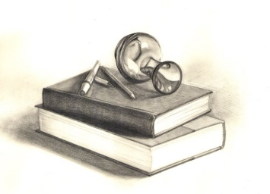 |  | KİTAP OKUMA TAKİP FORMU |  |  |  | 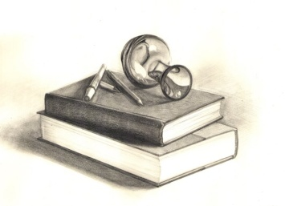
 |  | ADI SOYADI |  | SINIFI | NO
 |  |  |  | 7/
S | KİTABIN ADI | SAYFA  SAYISI | YAZARI | TÜRÜ | BAŞLAMA  TARİHİ | BİTİRME  TARİHİ | VELİ  İMZASI
1
2
3
4
5
6
7
8
9
10
11
12
13
14
15
16
17
18
19
20
21
22
23
24
25

HANGİ DERSE NASIL ÇALIŞMALIYIM?

SÖZEL DERSLERE NASIL ÇALIŞILMALI

SIFIRDAN BAŞLAYIN
Sözel derslerde öğrencilerin en fazla yaptığı hatalardan birisi konuya aşina olduğunu düşünerek çalışmamak ya da zaten biliyorum bilinci ile konuyu hızlıca okuyup geçmektir. Bu şekilde konuyu üstü kapalı okuyup geçmek sizi yanlışa götürecektir. Konuyu hiç bilmiyormuşçasına ve derinlemesine okuyun. Bu sayede yeni bilgiler öğrendiğinizi ve sizde olan bilginlerin de daha iyi pekiştiğini fark edeceksiniz.
OKUMAKTAN SIKILMAYIN
Sözel derslerde başarıyı artıran en güzel erken okumaktır. Bu nedenle sıkılmadan her konuyu detaylıca okuyun. Hatta okurken önemli gördüğünüz yerlerin altını çizerek daha sonra tekrardan bu kısımları okumanızda fayda var. Eğer çizerek okumaktan hoşlanmıyorsanız küçük bir deftere kalıcı notlar alabilirsiniz. Ancak şunu önemle belirtmeliyiz ki sözel derslerde konuyu okumadan test çözmeye geçmeyin.

TEKRAR YAPIN
Öğrendiklerinizi anlamanın en iyi yolu konuyu çalıştıktan sonra önünüze kağıt kalem alarak aklınızda kalanları nota dökmenizdir. Ardından notunuzda ki bilgiler ile kitaptaki bilgileri karşılaştırarak kalıcılığı sağlayabilirsiniz.
EĞLENCELI HALE GETIRIN
Ders çalışmayı bir görev olarak görmeyin ve şartlara bağlamayın. Sadece bir masa başında oturarak çalışmanıza gerek yok. Yatağınızda uzanırken dahi ders tekrarı yapmanız mümkün. Kitaptaki bilgileri ya da aldığınız notları telefonunuza ses kaydı yaparak istediğiniz an kayıttan dinleyebilirsiniz. Bunun yanı sıra ezberden hoşlanmayanlar için kodlama sistemi de öğrenmeyi daha eğlenceli hale getirecektir. Size uygun bir kodlama tekniği geliştirerek bilgileri daha kolay ezberleyebilirsiniz.Şarkı yaparak daha kalıcı bir şekilde öğrnme sağlayabilirsiniz.
MOTİVE OLUN
Sözel derslere nasıl çalışılmalı sorusuna yönelmeden önce çalışmaya motive olun. Ders çalışmaya duyacağınız ilgi ve istek başarılı olmanız için önemlidir. Gerek hedefiniz, gerekse öğrenmeye olan isteğiniz sizi motive edecek en temel araçtır.
ZAMANI DOĞRU KULLANIN
Bilgiyi kalıcı hale getirmek için zamanınızı doğru kullanın. Gerek günlük çalışma planı, gerekse mola süreleri bakımından zamanınızı iyi ayarlayın. Ne kadar fazla test ya da deneme çözerseniz bilginiz o kadar kalıcı hale gelecektir. Her gün mutlaka test çözmeye çalışın. Kendinize en uygun çalışma programını hazırlayarak zamanınızı ne kadar değerlendirebileceğinizi ölçebilirsiniz.

TÜRKÇE DERSİNE NASIL ÇALIŞMALIYIM?
- Türkçe dersi, dil ve anlam bilgisi olmak üzere iki temel konudan oluşur. Öğrencinin dinleme, okuma ve yazma faaliyetleri ile Türk dilinin bütün özelliklerini öğrenme, kullanma ve bu yolla bilgi edinme, kavrama, analiz ve sentez yapabilme alışkanlığı bu ders yoluyla kazanılır
- Türkçe dersi okuduğunu anlama, anlamlandırma, metne ilişkin açık uçlu soruları yanıtlayabilme ve yorumlamaya dayanan bir ders olduğundan çok okumak gereklidir.

- Kitap okumak; uzun metinleri daha kolay algılamayı, yorum yeteneğinin gelişimini, anlam bilgisiyle ilgili soruları daha kolay çözebilmeyi sağlar.

- Türkçeyi yorum, gramer, imla ve noktalama genel başlıkları çerçevesinde çalışmak gerekir.

- Sözcüğü, cümleyi ya da paragrafı yorumlama konusunda mecaz anlatımlara dikkat etmeli, dolayısıyla mecazlaştırma yollarını iyice öğrenmelidir.

- Türkçe dersinde konular işlenirken yakından uzağa, basitten karmaşığa ve bilinenden bilinmeyene giden bir yöntem izlenir. Konular birbirinden bağımsız değildir. Bu nedenle bütün konular derste ilgi ile takip edilmelidir.

- Konu okunup öğrenilmeli, öğrenilenler öğrencinin kendi kurduğu cümlelerle tekrar yazılarak özet çıkarmalıdır. Dil bilgisi konularının tablolarla özetlenmesi özellikle görsel hafızası güçlü öğrenciler için hatırlatıcı olacaktır.

- Bilgilerin belli aralıklarla tekrarlanması önemlidir. Tekrarlar için çıkarılan özetler kullanılabilir. Böylece konu içselleştirilir

- Okumalar sırasında; anlamı bilinmeyen kelimeler ve deyimlerin tam karşılığını öğrenmeye, atasözleri kavranmaya çalışılmalıdır.Bu konuda gelişmek için öğretmenlerin önerdiği sözlük, deyim ve atasözleri kılavuzlarından destek alınabilir.

- Metinlerin, zihinde resmedilip canlandırılmaya çalışılması anlamayı kolaylaştırır. Kitap okurken bu yeteneğin geliştirilmesi, paragraf sorularını da zihninizde resmederek okumayı ve daha iyi anlayıp, soruları daha doğru çözmeyi sağlayacaktır.

- İşitsel öğrenen öğrenciler konuları okuyup, seslerini kayıt edebilir, konu tekrarı sırasında bu kayıtları dinleyebilirler.

- Uzun paragraf soruları, bazen en kolay sorular olabilmektedir. Zaman alacağını, zor olacağını düşünerek bu sorular atlanmamalıdır. Hızlı okuma yeteneği geliştirilerek ve sorunun kolay olabileceği de düşünülerek çözülmeye başlanmalıdır

TÜRKÇE DERSİNDE ÇALIŞMAM GEREKEN KONULAR
7.SINIF | FİİLLER | SÖZCÜKTE-CÜMLEDE ANLAM | FİİLLERDE YAPI | EK FİİLLER | ZARFLAR | PARÇADA ANLAM | ANLATIM BOZUKLUKLARI | YAZIM KURALLARI | NOKTALAMA İŞARETLERİ | METİN TÜRLERİ
TAM OLARAK ÖĞRENDİM YANİ KONU ÇALIŞIMI YAPTIM
HANGİ GÜNDE ÇALIŞTIM? (TARİH)
ÇÖZDÜĞÜM SORU SAYISI

ÇÖZDÜĞÜM SORULARDAKİ DOĞRU SAYIM
ÇÖZDÜĞÜM SORULARDAKİ YANLIŞ SAYIM
KONUDA YAPTIĞIM YANLIŞLARIMIN DOĞRUSUNU ÖĞRENDİM.
KONU TEKRARINI BIR HAFTA SONRA YAPTIM
KONU TEKRARINI BIR AY SONRA YAPTIM

SOSYAL BİLGİLER DERSİNE NASIL ÇALIŞILIR?

- Sosyal bilgiler dersinde konular/kazanımlar arasında bağlantı kurarak konu tekrarı yapmak önemlidir

- Konuların tam olarak kavranmadığı durumlarda sadece test çözmeye geçmek anlamsızdır. Önce konuyu tam olarak öğrenmek için konu tekrarı yapmalısınız

- Konuyu kendi kendinize sesli olarak anlatabilir, zihin haritaları oluşturabilir, ufak not kâğıtlarına hatırlatıcı notlar alabilir, bunları sıklıkla görebileceğiniz yerlere yapıştırabilirsiniz

- Not alırken akılda kalacak ilgi çekici işaretler oluşturulmalıdır

- Okurken önemli kısımların altını renkli kalemlerle çizerek, daha dikkat çekici hale getirebilirsiniz

- Olayların tarihini, yerini veya kişileri ezberlememiz, o olayı öğrendiğimiz anlamına gelmez. Dönemin koşulları, çağın gereklerini, olayların özelliğini anlamamız gerekir. Böylelikle kafanızda soru işaretleri kalmaz ve unutmanız önlenmiş olur.

- Konular ile ilgili temel kavram ve terimler (merkezi otorite, siyasi birlik, feodalite, rönesans, manda, himaye vb.) iyi bilinmelidir

- Tarih ve coğrafya konuları çalışırken mutlaka tarihve coğrafya atlası kullanılmalıdır.
Atlaslarda bulunan görseller, hafızanızda daha iyi yer tutacak ve o konuyla alakalı görsel imgeler oluşturmanıza ve daha sonra tekrar hatırlamanıza faydalı olacaklardır

- Sosyal Bilgiler derslerinde konu tekrarı yaparken konular ile ilgili metinler okunması ve ulusal sınavlara hazırlık amacıyla değişik kaynaklardan test çözmek başarının vazgeçilmez unsurları olarak göze çarpmaktadır

Konu çalışması yaparken de konuları hikayeleştirebilir, kendi kendine çalışırken daha çekici, akılda kalıcı bir hale getirebilirsin. Hatta çalışırken kendi kendine konuşmak bile fayda getirebiliyor.😇 Özet çıkarmak da Tarih çalışmak için etkili bir yöntemdir. Konu çalışmalarını tamamladıktan sonra önemli gördüğün kısımları net, kısa özgün cümlelerle özetleyebilirsin. Aynı şekilde fotoğraflar, haritalar, videolar, kısa belgeseller vb de konuların kalıcı olmasını sağlayacaktır. Tarihi olayları da bir kronolojik sıraya oturtman gerekir. Bu aynı zamanda olaylar arasında neden-sonuç ilişkisi kurabilmeni de sağlayacakt

SOSYAL BİLGİLER DERSİNDE ÇALIŞMAM GEREKEN KONULAR
7.SINIF | BİREY VE TOPLUM | KÜLTÜR VE MİRAS | İNSANLAR, YERLER VE ÇEVRELER | BILIM, TEKNOLOJI VE TOPLUM | ÜRETİM, DAĞITIM VE TÜKETİM | ETKİN VATANDAŞLIK | KÜRESEL BAĞLANTILAR
TAM OLARAK ÖĞRENDİM YANİ KONU ÇALIŞIMI YAPTIM
HANGİ GÜNDE ÇALIŞTIM? (TARİH)
ÇÖZDÜĞÜM SORU SAYISI
ÇÖZDÜĞÜM SORULARDAKİ DOĞRU SAYIM
ÇÖZDÜĞÜM SORULARDAKİ YANLIŞ SAYIM
KONUDA YAPTIĞIM YANLIŞLARIMIN DOĞRUSUNU ÖĞRENDİM.
KONU TEKRARINI BIR HAFTA SONRA YAPTIM
KONU TEKRARINI BIR AY SONRA YAPTIM
SEVGİLİ ÖĞRENCİLERİM YUKARIDA HAZIRLADIĞIM TABLOYU DOLDURDUĞUNDA KONULARI TAM OLARAK ÖĞRENDİĞNİ GÖSTERİR.
KONULARI EVDE TEKRAR ÇALIŞMAN BURSLULUK SINAVINDA VE OKULA TEKRAR DÖNDÜMÜZDE SİZLERE BAŞARI SAĞLAYACAKTIR.

İNGİLİZCE DERSİNE NASIL ÇALIŞILIR?

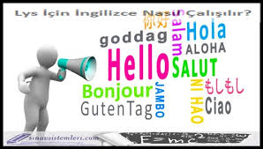
- Okul çağındaki çocuklara İngilizce öğretirken sözlü ve görsel yöntemlerin yanında yazılı yöntemler de kullanılır. Bu dönemde okuma, yazma, dinleme, konuşma gibi temel becerilere daha çok ağırlık verilir.

- Önemli olan sadece kalıplardan kurtulup; bir İngiliz, bir Amerikalı gibi "düşünerek" konuşma, yazma, okuma ve dinleme becerisini kazanabilmektir.

- İngilizce konuşmaktan çekinmemek gerekir. Yeni bir dili öğrenirken çoğu insanın karşılaştığı problem kendi korkularıdır, kelimeleri doğru söyleyemeyeceklerinden endişelenirler ve çoğunlukla konuşmazlar. Ancak bir dili öğrenmenin en iyi yolu pratik yapmaktır.

- İngilizce öğrenmek ve konuşmak için hata yapmaktan korkmayın. Korkusuz olun, hata yapın ve bunlara gülün geçin.

- Çalışma zamanınızın çoğunu İngilizce dinleme aktivitelerine ayırın.

- İngilizce film ve TV izlemek dil becerilerinin artmasına katkıda bulunur. Bu etkinlik hem eğlenceli hem de çok etkilidir. İngilizce filmleri izleyerek (özellikle İngilizce altyazılı) kelime hazinenizi geliştirirsiniz ve oyuncuların telaffuzlarını duyarsınız. Eğer haberleri izlerseniz değişik aksanlar duyma olanağınız da olur.

- Her gün biraz zaman ayırıp İngilizce konuş.

- Kelimeleri telaffuz edişin üzerine çalış.

- Kelime hazneni genişlet ve deyimlerin geçtiği ifadeler kullan.

- İngilizce radyo veya yayınları (podcast) dinle.

- Her gün alıştırma yap. Yeni bir dil öğrenmek tekrara bağlıdır. Çalışma zamanların arasında çok ara bırakırsan önceden öğrendiğin her şeyi unutursun ve her şeye yeniden başlamak zorunda kalırsın, değerli zamanını boşa harcarsın.

İNGİLİZCE DERSİNDE ÇALIŞMAM GEREKEN KONULAR
7.SINIF | APPEARANCE AND PERSONALİTY | SPORTS | BIOGRAPHIES | WILD ANIMALS | TELEVISION | CELEBRATIONS | DREAMS | PUBLIC BUILDINGS
TAM OLARAK ÖĞRENDİM YANİ KONU ÇALIŞIMI YAPTIM
HANGİ GÜNDE ÇALIŞTIM? (TARİH)
ÇÖZDÜĞÜM SORU SAYISI
ÇÖZDÜĞÜM SORULARDAKİ DOĞRU SAYIM
ÇÖZDÜĞÜM SORULARDAKİ YANLIŞ SAYIM
KONUDA YAPTIĞIM YANLIŞLARIMIN DOĞRUSUNU ÖĞRENDİM.
KONU TEKRARINI BIR HAFTA SONRA YAPTIM
KONU TEKRARINI BIR AY SONRA YAPTIM
SEVGİLİ ÖĞRENCİLERİM YUKARIDA HAZIRLADIĞIM TABLOYU DOLDURDUĞUNDA KONULARI TAM OLARAK ÖĞRENDİĞNİ GÖSTERİR. KONULARI EVDE TEKRAR ÇALIŞMAN OKULA DÖNDÜĞÜMÜZDE SİZLERE BAŞARI SAĞLAYACAKTIR.

DIN KÜLTÜRÜ VE AHLAK BILGISI DERSINE
NASIL ÇALIŞMALI
- Din Kültürü ve Ahlak Bilgisi dersinin yapısı gereği çok fazla soyut bilgi, kavram ve ilke içerdiğine, bu nedenle ezberlenirse unutulabileceğinden, konuları çalışılırken bilinmeyen kelimelerin çıkarılması, akılda kalınanların not edilmesi, maddeler halinde notlar tutulmalı.

- Bütün ünitelere ait kavramları formüle ederek öğrenebilirsiniz. Kader: ölçü, yasa, kanun/ Tevekkül: çalışma/tedbir + dua/Allah´a güvenme/ Külli irade: Allah´ın sonsuz olan iradesi/ Cüz´i irade: İmanın sınırlı olan iradesi/İrade: Tercih edebilme gücü dileme ve dilediğini yapabilme, karar verebilme gücü.

- Şema hazırlayabilir ve olabildiğince fazla örnek bulabilirsiniz.

- Bilinmesi gereken ilgili kavramların listelenmesi, yanına kısaca notlar alınmalı.

- Kavramlar çalışılırken kalıcı olması için benzeşim kurulmalı.

DİN KÜLTÜRÜ DERSİNDE ÇALIŞMAM GEREKEN KONULAR
7.SINIF | Görülen ve Görülemeyen  Varlıklar | Melekler ve Özellikleri | Dünya ve Ahiret Hayatı | Ahiret Hayatının Aşamaları | Ahiret İnancının İnsan Davranışlarına Etkisi | Bir Peygamber Tanıyorum: Hz. İsa (a.s.) | Bir Sure Tanıyorum: Nâs Suresi ve Anlamı | İslam’da Hac İbadeti ve Önemi | Haccın Yapılışı | Umre ve Önemi
TAM OLARAK ÖĞRENDİM YANİ KONU ÇALIŞIMI YAPTIM
HANGİ GÜNDE ÇALIŞTIM? (TARİH)
ÇÖZDÜĞÜM SORU SAYISI
ÇÖZDÜĞÜM SORULARDAKİ DOĞRU SAYIM
ÇÖZDÜĞÜM SORULARDAKİ YANLIŞ SAYIM
KONUDA YAPTIĞIM YANLIŞLARIMIN DOĞRUSUNU ÖĞRENDİM.
KONU TEKRARINI BIR HAFTA SONRA YAPTIM
KONU TEKRARINI BIR AY SONRA YAPTIM
SEVGİLİ ÖĞRENCİLERİM YUKARIDA HAZIRLADIĞIM TABLOYU DOLDURDUĞUNDA KONULARI TAM OLARAK ÖĞRENDİĞNİ GÖSTERİR. KONULARI EVDE TEKRAR ÇALIŞMAN OKULA DÖNDÜĞÜMÜZDE SİZLERE BAŞARI SAĞLAYACAKTIR.

DİN KÜLTÜRÜ DERSİNDE ÇALIŞMAM GEREKEN KONULAR
7.SINIF | Kurban İbadeti Ve Önemi | Bir Peygamber Taniyorum:Hz.İsmail ( A.S.) | Bir Ayet Tanıyorum: En’âm Suresi | Güzel Ahlaki Tutum Ve Davranışlar | Bir Peygamber Tanıyorum: Hz. Salih (A.S.) | Bir Sure Tanıyorum: Felak Suresi Ve Anlamı | Allah’ın (C.C.) Kulu Hz. Muhammed (S.A.V.) | Kâfirun Suresi Ve Anlamı | Din Anlayışındaki Yorum Farklılıklarının Sebepleri | İslam Düşüncesinde Yorum Biçimleri Ve Tasavvufi Yorumlar
TAM OLARAK ÖĞRENDİM YANİ KONU ÇALIŞIMI YAPTIM
HANGİ GÜNDE ÇALIŞTIM? (TARİH)
ÇÖZDÜĞÜM SORU SAYISI
ÇÖZDÜĞÜM SORULARDAKİ DOĞRU SAYIM
ÇÖZDÜĞÜM SORULARDAKİ YANLIŞ SAYIM
KONUDA YAPTIĞIM YANLIŞLARIMIN DOĞRUSUNU ÖĞRENDİM.
KONU TEKRARINI BIR HAFTA SONRA YAPTIM
KONU TEKRARINI BIR AY SONRA YAPTIM
SEVGİLİ ÖĞRENCİLERİM YUKARIDA HAZIRLADIĞIM TABLOYU DOLDURDUĞUNDA KONULARI TAM OLARAK ÖĞRENDİĞNİ GÖSTERİR. KONULARI EVDE TEKRAR ÇALIŞMAN OKULA DÖNDÜĞÜMÜZDE SİZLERE BAŞARI SAĞLAYACAKTIR.

MATEMATİK DERSİNE NASIL ÇALIŞILIR?

Temeli Olmak ya da Olmamak
Söz konusu matematikte sıkça duyduğumuz sözlerden biridir ”Temelim yok, yapamıyorum”. Oysa ki bir öğrenci dört işlemi biliyorsa, kendinde matematiksel işlemler yapacak azmi görüyorsa matematik temeline sahiptir aslında. Matematikte hata yapmak temelinin olmadığı anlamına gelmez. Öğrencinin yılmadan çözmesi, azimle başarması hedeflemesi şarttır. Eğer toplama, çıkarma, çarpma ve bölme biliyorsa bu o öğrencinin matematik için yeterli temele sahip olduğunu gösterir. Gerekli olansa konularla bu temeli geliştirmektir.
Yeterli Zaman Ayırmak
Temeliniz olsun, olmasın matematikte başarıyı yakalamak istiyorsanız yeterli zaman ayırmalısınız. Peki kaç saat ayırmalıyım? İşte bu sorunun cevabı tamamen öğrenciye bağlıdır. Ne kadar emek ve zaman harcarsanız başarınız da o kadar artacaktır. Sıkılmadan ve yılmadan matematikle uğraşmak sizi hedefe götürecek en önemli adımdır.
Kolaydan Başlayın
Konuyu bilmeden test çözmek mi mantıklıdır, yoksa test çözerek konu öğrenmek mi? Konuyu bilmeden test çözmeye kalkışmak tarifini bilmediğiniz bir yola gitmek gibidir. Yanlış yola saptığınızda yorulur, belki de yolun başına geri dönersiniz. Bu nedenle önce konu çalışmak, formülleri not alarak ezberlemek ve sonrasında test çözerek pekiştirmek matematik temelinizi sağlamlaştıracaktır.

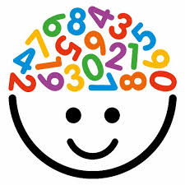

- Matematiğin öğrenilebilir olduğunu kabul etmek ve o ders hakkındaki varsa olumsuz önyargıları bir kenara bırakmak ilk adım olmalıdır.

- Matematik dersi dikkatle ve özümsenerek dinlenmeli, derse ilgi gösterilmeli, ders dinlerken mutlaka not almalı.

- Matematik bisiklete binmeyi öğrenmek gibidir. Yaparak ve yaşayarak öğrenilir. Bu nedenle bol bol işlem yapmak, eksiklerinizi tespit etmek ve giderme yollarını araştırmak önemlidir.

- Sorularla ilgili soru kökleri iyi anlaşılmalı, veriler iyi incelenmeli ve çözümler kağıt üzerinde yapılmalı.

- Bir problemi çözebilmek için önce o konu hakkında belli bir bilgi birikimine ihtiyaç vardır. O birikimi oluşturmadan çözülen sorular anlaşılsa dahi başka problemleri yapmada güçlük çekilecektir. Bilgi beyne gitmiştir, fakat kalıcı olmamıştır. O yüzden konunun kalıcı olmasını ve problem tiplerinin beyne yerleşmesini sağlamak gerekmektedir. Bunu yapmak için de öğretmenin yaptığı çözümlü örneklerin tekrar tekrar incelenmesi, bıkmadan usanmadan soruların çözümlerine önce bakarak sonra cevabı kapatarak bir kez daha çözülmeleri gerekmektedir

- Soru çözerken öncelikle basit sorulardan başlanmalı konunun iyice pekişmesi sağlanmalıdır. Bir soru çözülemiyorsa pes edilmemeli, ısrarla çözmeye uğraşılmalıdır. Unutulmamalıdır ki çözümüne zor ulaşılan sorular veya uğraşmanıza rağmen çözülemeyen sorular size çok şey katacaktır. Siz farkında olmadan konunun genel tekrarını yapmakta, değişik durumları düşünerek bilgilerinizi sağlamlaştırmaktasınızdır

- Öğrencilerin en büyük problemlerinden bir tanesi de unutma olayıdır. Temeli sağlam olmayan bir öğrenci, bir konuyu öğrense dahi çalışmayaara verir, geri besleme yapmazsa o konuyu çok çabuk unutacaktır. Bu yüzden her konuyu gündeminizden eksik etmeyin ve geri besleme yaparak muhakkak konularla ilgili tekrar örnekleri yapın

- Matematik çalışırken renkli kalemler kullanmalı, önemli konuların altını renkli kalemler ile çizmeli.

- Anahtar noktalar ve ipuçları için kartlar hazırlamalı. Kartların üzerine resim ve semboller çizmeli. Kartların az bilgi içermesi, kart resminin belleğe kolay yerleşmesini sağlar.

- Karmaşık konuları kolay öğrenmek için büyük resim kağıtları kullanarak çeşitli çizimlerle görsel hale dönüştürmeli. (Kavram haritaları oluşturmalı) Bilgi ve kavramları sembol ve resimlere dönüştürmek anlamayı ve hafızada tutmayı kolaylaştırır

- Tablo, şema ve konulara; bir bakışta o bölümü hatırlatacak kişiye özel semboller çizmeli.

- Bellekte tutulması gerekenler için görsel hatırlatma notları hazırlamalı. (Ayna, defter kapağı, dolap kapağı gibi yerlere yapıştırmalı )

- Problem çözerken istenenleri, verilenleri renkli kalemler de kullanarak yazmalı. Problem çözümü basamaklı ise bu basamakları gösteren kutucuklar çizmek ve içerilerine kısa notlar yazarak kutuları birbirlerine çizgilerle bağlamak öğrenmeyi kolaylaştıracaktır

- Bilgisayarda var olan eğitim programları kullanmak öğrencinin görsel yanını besleyeceğinden öğrenmeyi destekleyecektir.

- Konuları tekrar ederken yüksek sesle okumak ve matematikişlemini yüksek sesle takip etmek
yararlı olacaktır. Matematik konusunu ya da problemin aşamalarını ses kayıt cihazı ile kaydetmek ve zaman zaman bunları dinlemek iyi bir sınav hazırlığı olabilir.

- Bellekte tutulması gereken formüller için çeşitli melodiler yapılması öğrenmeyi kolaylaştırır. Bu melodilerin komik, saçma ya da çılgınca olması akılda kalmasını daha da kolaylaştırır

- Basamaklı bir şekilde öğrenilmesi gereken şeyleri basamaklı olarak yazıp yüksek ses ile söylemeli ve şarkılara dönüştürmeli

- Problemleri görsel imajinasyonlarla hayal etmek mümkün olduğunca somutlaştıracak ve kalıcı öğrenmeyi sağlayacaktır

- Kinestetik öğrencilerin ders çalışırken belli bir oranda hareket etmeleri öğrenmeyi kolaylaştırabilir. (Kitap ya da kartlarla ileri geri yürürken, yüksek sesle okumak veya kondisyon bisikletinde okumak anlamada yardımcı olabilir

- Geometri konuları ellerin kullanılacağı çalışmalar ile daha rahat öğrenilebilir.Lego, oyun hamuru, kil ile modeller inşa edilebilir.

- Canlandırma, rol yapma, bedensel olarak problemi canlandırabileceği durumlar da öğrenmeyi kolaylaştırır

- Derse ilgi gösterildiği ve konular tekrar edildiği sürece zor olmayan bir ders olduğuna inanılmalı

- Sudoku, kakuro gibi sayı bulmacaları, satranç, go ve mangala gibi strateji oyunları dikkat ve analitik düşünme becerisini geliştirecektir.

MATEMATİK DERSİNDE ÇALIŞMAM GEREKEN KONULAR
5.SINIF | TEMEL GEOMETRIK KAVRAMLAR VE ÇIZIMLER | ÜÇGEN VE DÖRTGENLER | VERI TOPLAMA VE DEĞERLENDIRME UZUNLUK VE ZAMAN ÖLÇME | ALAN ÖLÇME GEOMETRIK CISIMLE
TAM OLARAK ÖĞRENDİM YANİ KONU ÇALIŞIMI YAPTIM
HANGİ GÜNDE ÇALIŞTIM? (TARİH)
ÇÖZDÜĞÜM SORU SAYISI
ÇÖZDÜĞÜM SORULARDAKİ DOĞRU SAYIM
ÇÖZDÜĞÜM SORULARDAKİ YANLIŞ SAYIM
KONUDA YAPTIĞIM YANLIŞLARIMIN DOĞRUSUNU ÖĞRENDİM.
KONU TEKRARINI BIR HAFTA SONRA YAPTIM
KONU TEKRARINI BIR AY SONRA YAPTIM
SEVGİLİ ÖĞRENCİLERİM YUKARIDA HAZIRLADIĞIM TABLOYU DOLDURDUĞUNDA KONULARI TAM OLARAK ÖĞRENDİĞNİ GÖSTERİR.

FEN VE TEKNOLOJİ DERSİNE NASIL ÇALIŞILIR

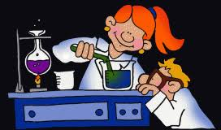
- Öğretmeni dinlerken kendi anlayabileceğiniz şekilde not tutmak ve öğretmenin özellikle vurguladığı noktalara daha sonraki tekrarlarda da anlayabileceğiniz işaretler koymak öğrenmeyi kolaylaştırır.

- Günü gününe tekrar yaparak öğrenilenlerin pekiştirilmesi ve konu ile ilgili örnekler/sorular çözülmesi bilgilerin kalıcı olmasını sağlar.

- Fen dersinin sözel konularında okumak ve not almak, sayısal konularında ise problem çözmek gerekir

- Fen ve teknoloji dersinde bazı konuların birbiriyle ilişki içinde olduğu düşünülerek konular arasında bağlantı kurabilecek şekilde çalışılmalı ve konular bir bütün halinde öğrenilmelidir.

- Konular çalışılırken gerekli araç gereçlerden (atlas, grafik, şekil vb.) yararlanılmalıdır

- Fen ve teknoloji dersi sınavlarında soruların yorum içermesi nedeniyle dikkat ön plana çıkmaktadır.

- Sorunun açıklamasının ve esas vurgulanan kısmının çok iyi okunması gerekir. Özellikle altı çizili veya kalın yazılan kelimeler dikkatle tekrar okunmalıdır.

- Şekil çizimlerine önem vermek, gerekli gösterimleri şekil üzerinde yapmak soruyu anlamayı kolaylaştırır böylece soru çözümünde kolaydan zora doğru ve düzenli bir aşama takip edilmiş olur.

- Verilen ödevler için yeterli zaman ayırmak, yanlış yapılan veya yapılamayan sorular için öğretmenlerden destek almak önemlidir

- Öğrenilenleri günlük hayatta örneklerle canlandırmak kalıcılığı sağlar.

- Deney çalışmalarını takip etmek etkin öğrenmeyi sağlar.

- Derse ayrılan zamanın dengeli ve sürekli olması başarıyı getiren unsurlardandır.

FEN BİLGİSİ DERSİNDE ÇALIŞMAM GEREKEN KONULAR(Bursluluk Sınavında Çıkacak)
5.SINIF | GÜNEŞ, DÜNYA VE AY | CANLILAR DÜNYASI | KUVVETİN ÖLÇÜLMESİ VE SÜRTÜNME | MADDE VE DEĞİŞİM
TAM OLARAK ÖĞRENDİM YANİ KONU ÇALIŞIMI YAPTIM
HANGİ GÜNDE ÇALIŞTIM? (TARİH)
ÇÖZDÜĞÜM SORU SAYISI
ÇÖZDÜĞÜM SORULARDAKİ DOĞRU SAYIM
ÇÖZDÜĞÜM SORULARDAKİ YANLIŞ SAYIM
KONUDA YAPTIĞIM YANLIŞLARIMIN DOĞRUSUNU ÖĞRENDİM.
KONU TEKRARINI BIR HAFTA SONRA YAPTIM
KONU TEKRARINI BIR AY SONRA YAPTIM
SEVGİLİ ÖĞRENCİLERİM YUKARIDA HAZIRLADIĞIM TABLOYU DOLDURDUĞUNDA ESKİ KONULARI TAM OLARAK ÖĞRENDİĞNİ GÖSTERİR. KONULARI EVDE TEKRAR ÇALIŞMAN BURSLULUK SINAVINDA VE OKULA TEKRAR DÖNDÜMÜZDE SİZLERE BAŞARI SAĞLAYACAKTIR.

FEN BİLGİSİ DERSİNDE ÇALIŞMAM GEREKEN KONULAR
5.SINIF | IŞIGIN YAYILMASI | İNSAN VE ÇEVRE | ELEKTRİK DEVRE ELEMANLARI
TAM OLARAK ÖĞRENDİM YANİ KONU ÇALIŞIMI YAPTIM
HANGİ GÜNDE ÇALIŞTIM? (TARİH)
ÇÖZDÜĞÜM SORU SAYISI
ÇÖZDÜĞÜM SORULARDAKİ DOĞRU SAYIM
ÇÖZDÜĞÜM SORULARDAKİ YANLIŞ SAYIM
KONUDA YAPTIĞIM YANLIŞLARIMIN DOĞRUSUNU ÖĞRENDİM.
KONU TEKRARINI BIR HAFTA SONRA YAPTIM
KONU TEKRARINI BIR AY SONRA YAPTIM
SEVGİLİ ÖĞRENCİLERİM YUKARIDA HAZIRLADIĞIM TABLOYU DOLDURDUĞUNDA YENİ KONULARI TAM OLARAK ÖĞRENDİĞNİ GÖSTERİR. OKULA TEKRAR DÖNDÜMÜZDE SİZLERE BAŞARI SAĞLAYACAKTIR.

BİRAZ DİKKAT EGZERSİZLERİ YAPMAYA NE DERSİNİZ?

DİKKAT EGZERSİZİ
HER SORUDA SOLDA YER ALAN HARF VEYA SAYILARIN HATASIZ
AYNI SIRADA TEKRAR EDİLMİŞ OLANI SEÇENEKLER ARASINDAN BULMANIZ GEREKMEKTEDİR

SORU | SEÇENEKLER
 | A | B | C | D
ABBABBA | ABBAABBA | AABBAABBA | ABBABBA | ABAABAABA
97799779 | 97799779 | 97997799 | 997799779 | 9779779
KSKSKSKS | KSSKSKKSKS | KSSKSKSSKS | KSKSKSKSS | KSKSKSKS
4444477777 | 44447777 | 444444777777 | 444447777 | 4444477777
IİİUIİİUIİUIİ | IİUIİİUIİİUIİ | IİİUIİİUIİUIİ | IİİUIİUIİİUIİ | IİİİUIİUIİUIİ
1177511155 | 1155775115 | 111775515 | 1177511155 | 1177551155
DDBBDBDDB | DDDBBDDDB | DBDBBBDDB | DBDBDBBBDDB | DDBBDBDDB
1123511236 | 1123511236 | 11123511236 | 123511236 | 1123351236
OOCCOOCOC | OOOCCOOCOC | OCCOOCOCC | OCOOCOOCC | OOCCOOCOC
6699966699 | 6699996669 | 669996699 | 666699996999 | 6699966699
OOPPOOOP | OOPPPOOOP | OOOPPPOOPP | OOPPOOOP | OOOPPOOPPP
446444664 | 4464446464 | 4466446444 | 446444664 | 4466644464

SAYI BİRLEŞTİRME 1

ARADAKİ FARKLARI BULMA

İki resim birbirine çok benziyor ama aralarında bir çok fark var bakalım siz kaçtane bulabileceksiniz
8
İki resim birbirine çok benziyor ama aralarında bir çok fark var bakalım siz kaçtane bulabileceksiniz
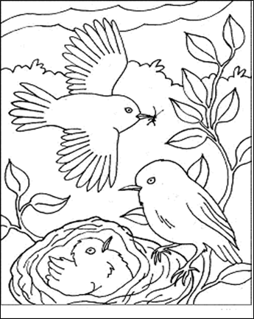

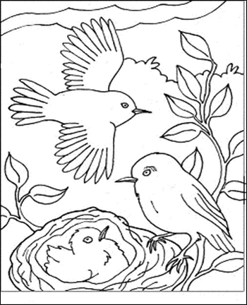

LABİRENT 1

LABİRENT 2

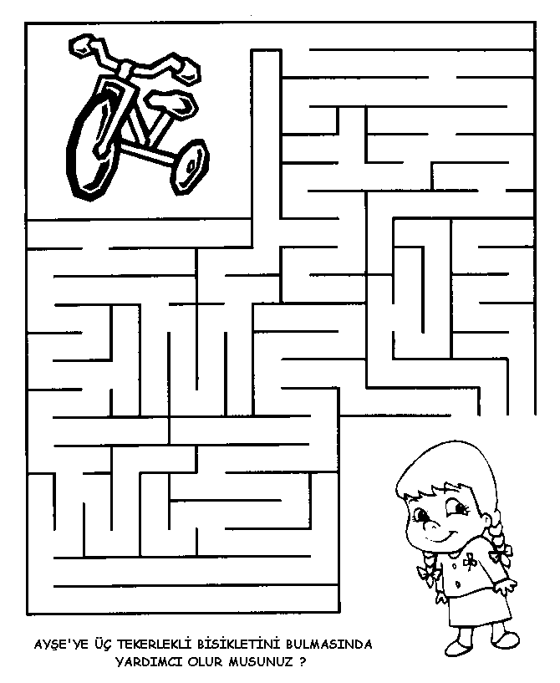

ŞİFRE 1

Şifre birde 29 harfe karşılık gelen bazı şekiller verilmiştir. Öğrencinin şifre şeklinde verilmiş yazıyı bulmasını sağlayın.

a | b | c | ç | d | e | f | g | ğ | ı | i | h | j | k | l | m | n | o | ö | p | r | s | ş | t | u | ü | v | y | z | . | , | ;
 |  |  |  |  |  |  |  | ⇨ |  |  |  |  |  | ● | ❍ | ■ | □ |  | ❐ | ❒ | ⬧ |  | ⧫ | ◆ |  | ❖ |  |  |  |  | 



  ⇨

 

ŞİFRE 2

Şifre birde 29 harfe karşılık gelen bazı şekiller verilmiştir. Öğrencinin şifre şeklinde verilmiş yazıyı bulmasını sağlayın.

a | b | c | ç | d | e | f | g | ğ | ı | i | h | j | k | l | m | n | o | ö | p | r | s | ş | t | u | ü | v | y | z | . | , | ;
 |  |  |  |  |  |  |  | ⇨ |  |  |  |  |  | ● | ❍ | ■ | □ |  | ❐ | ❒ | ⬧ |  | ⧫ | ◆ |  | ❖ |  |  |  |  | 

⇨

⇨



SAATLER
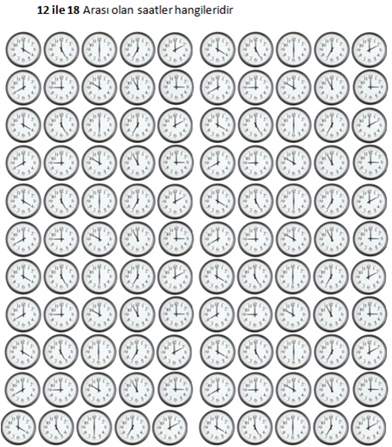

BİRAZ OYUN OYNAYALIM AİLECEK😊

TAKLİT KÜPLERİ
NASIL OYNANIR?
1. Oyun 2 ve daha fazla kişiyle oynanır.
2. Şekiller çizgili çerçeveli kısımdan kesilir.
3. Şekiller kesildikten sonra küp haline getirilir.
4. Oyuncular bir araya gelir ve ilk oyuncu elindeki bütün küpleri atar ve üstündekileri okur. (Küçük çocuklar için okuma bilen oyuncu okur.)
5. Okuduktan sonra aklında kalanlarla yazılan yönergeleri uygular.
6. Oyuncu yönergeleri uyguladıktan sonra sıra diğer oyuncuya geçer.

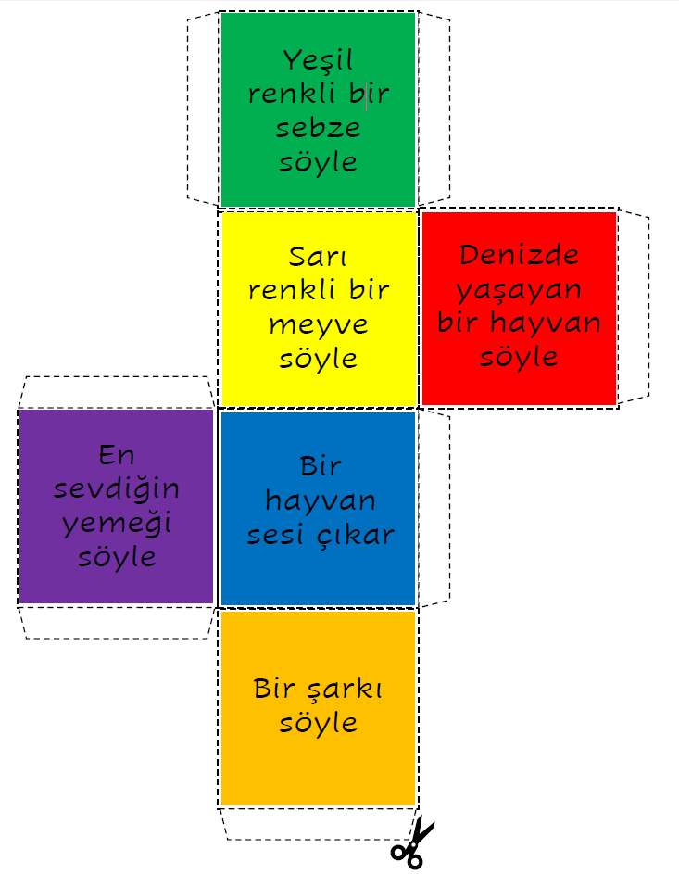

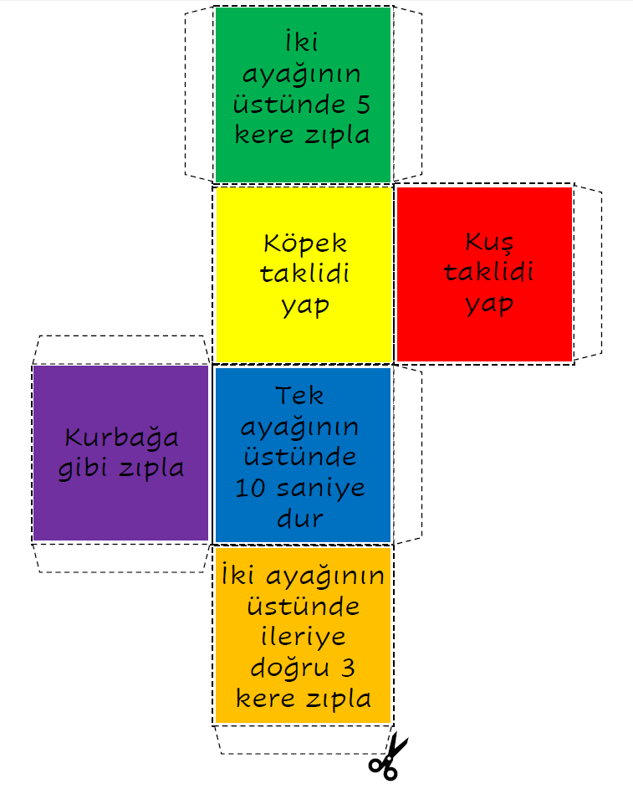

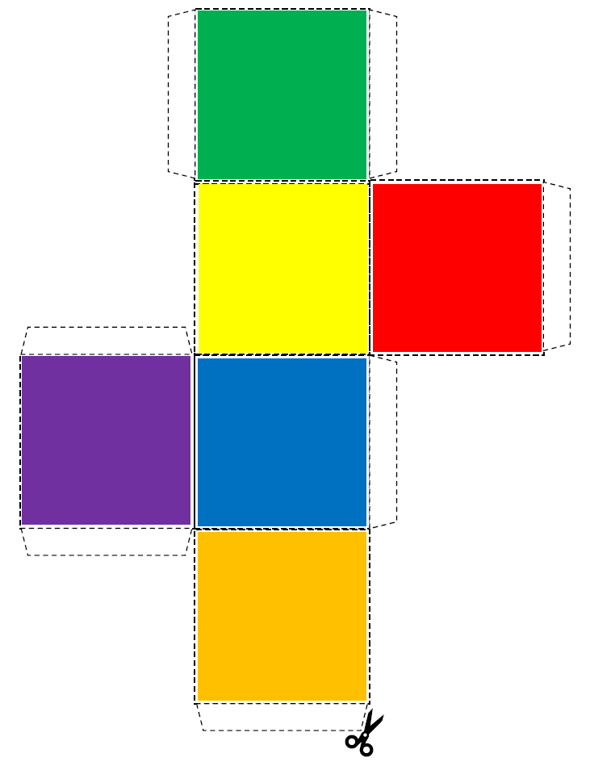

ÇOCUKLAR EVDE KEYİFLİ ZAMANLAR DİLERİM!

YAPTIĞINIZ ETKİNLİKLERİ BANA GÖNDERİRSENİZ ÇOK MUTLU OLURUM

Sinem TABUR AYDIN
Psikolojik Danışman

